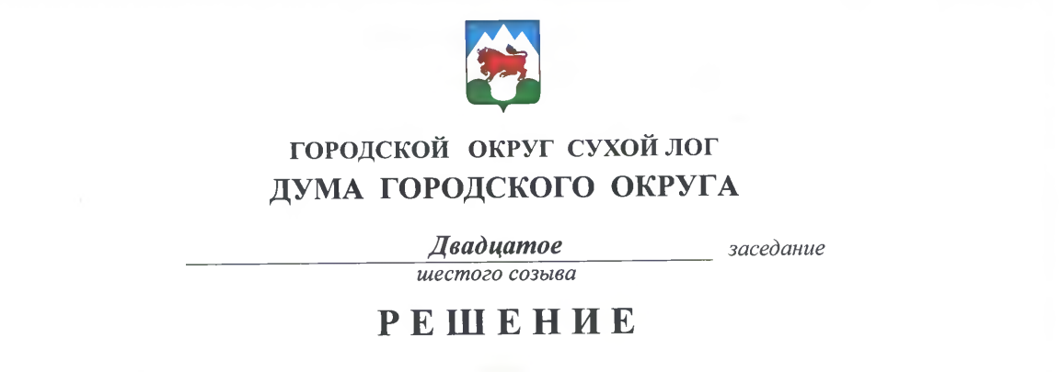
от 31.01.2019 г. № 146-РД

О внесении изменений в решение Думы городского округа
от 29.05.2014 №245-РД «Об утверждении Положения о проведении аттестации муниципальных служащих в органах местного самоуправления городского округа Сухой Лог»

В соответствии с Федеральным законом от 2 марта 2007 года № 25-ФЗ «О муниципальной службе в Российской Федерации», Законом Свердловской области от 17.10.2018 №102-ОЗ «О внесении изменений в Закон Свердловской области «Об особенностях муниципальной службы на территории Свердловской области» и пункты 2 и 13 утвержденного им Типового положения о проведении аттестации муниципальных служащих», Дума городского округа
РЕШИЛА:
- Внести в Положение о проведении аттестации муниципальных служащих в органах местного самоуправления городского округа Сухой Лог, утвержденное решением Думы городского округа Сухой Лог от 29 мая 2014 года №245-РД (с изменениями, внесенными решениями Думы городского округа Сухой Лог от 30.03.2017 №526-РД, от 29.03.2018 №69-РД) следующие изменения:
- пункт 2 после слов «муниципальной службы» дополнить словами «на основе оценки его профессиональной деятельности»;
- пункт 14 дополнить абзацем следующего содержания:
«В целях оценки профессиональных знаний муниципальных служащих по решению представителя нанимателя (работодателя) может утверждаться методика оценки профессиональных знаний муниципального служащего, содержащая перечень методов оценки профессиональных знаний муниципальных служащих, необходимых для исполнения должностных обязанностей, критерии их оценки, а также последовательность проведения оценки профессиональных знаний муниципальных служащих».
2. Настоящее решение опубликовать в газете «Знамя Победы» и разместить на официальном сайте городского округа Сухой Лог.
3. Контроль исполнения настоящего решения возложить на мандатную комиссию Думы городского округа (И.В. Коновалова).

Председатель Думы городского округа Е.Г. Быков

Глава городского округа Р.Ю. Валов

